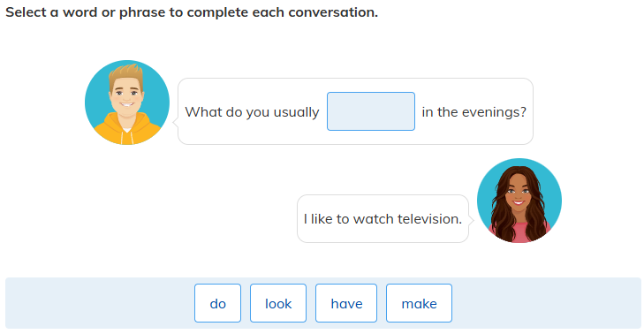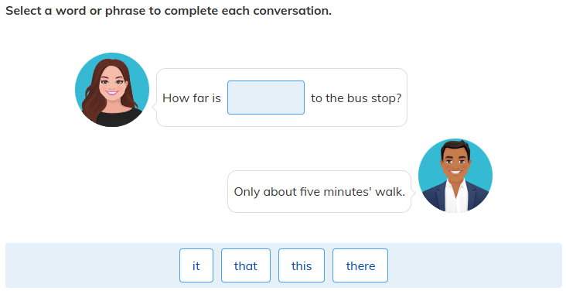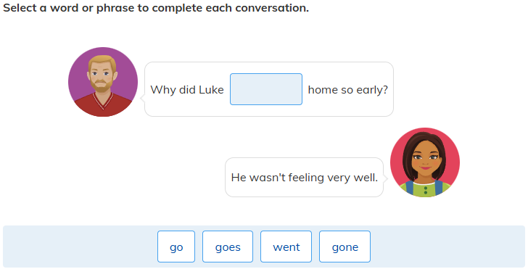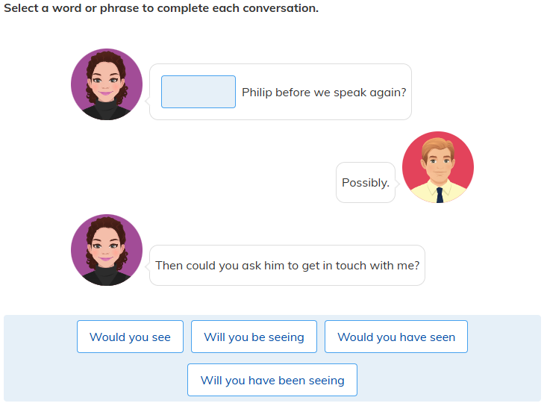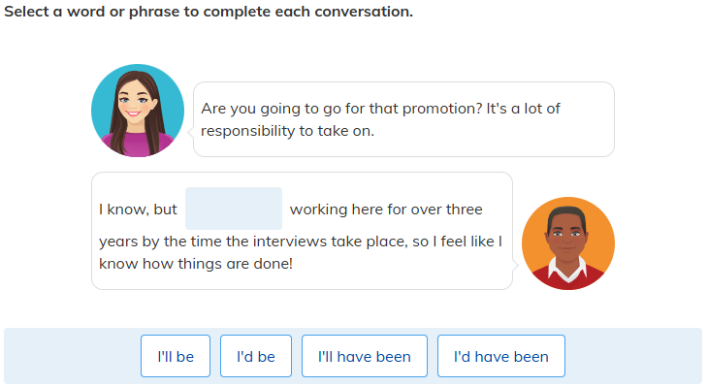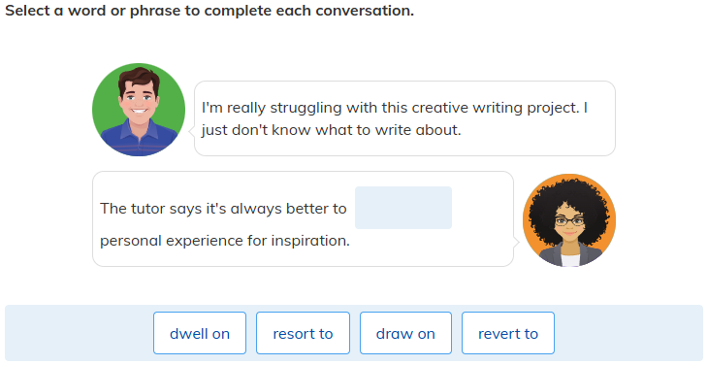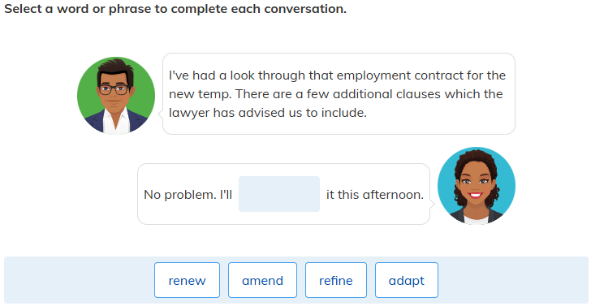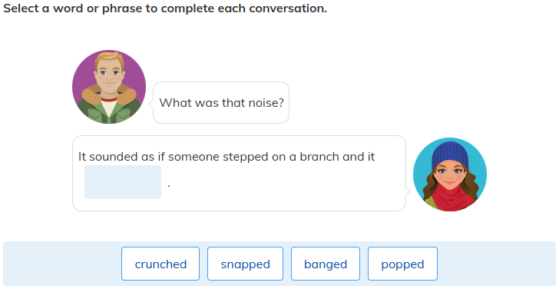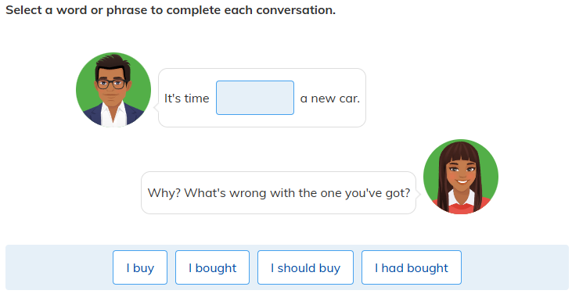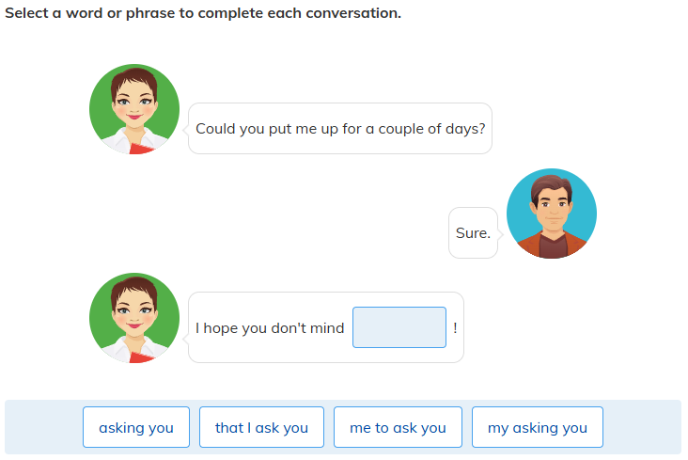

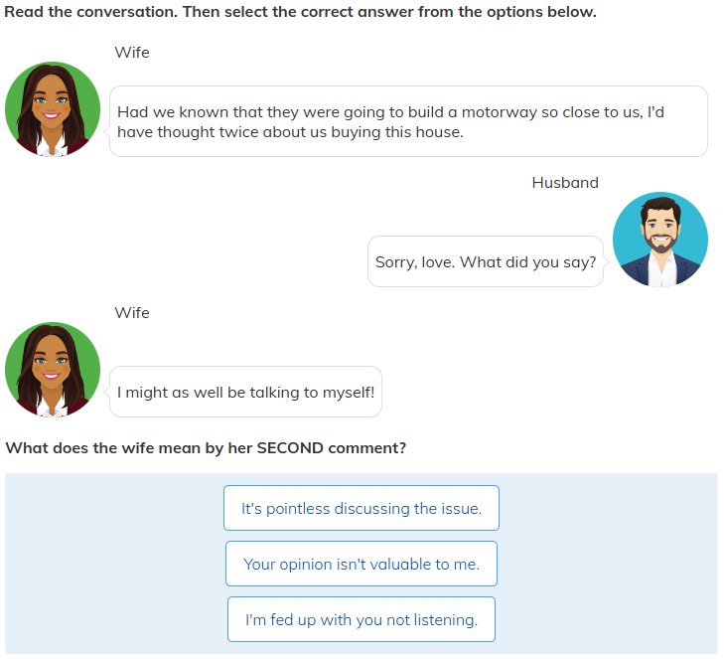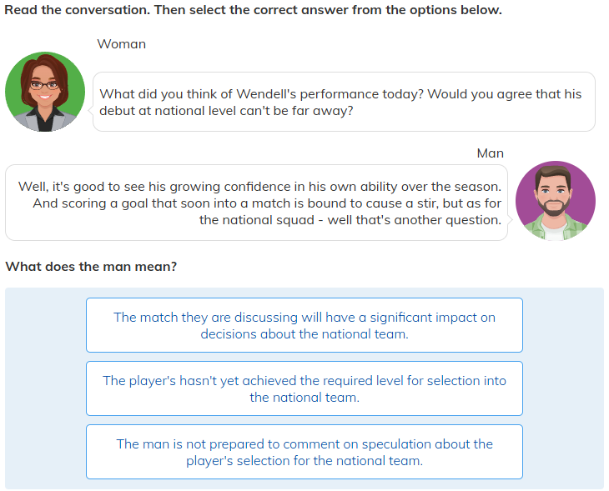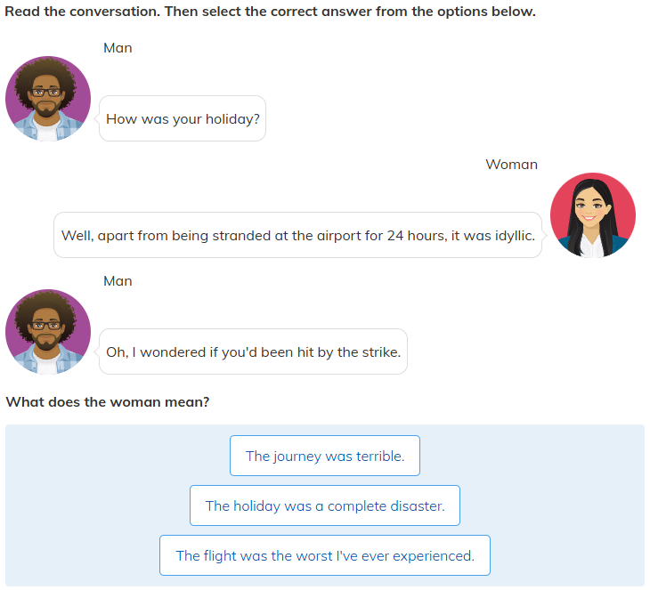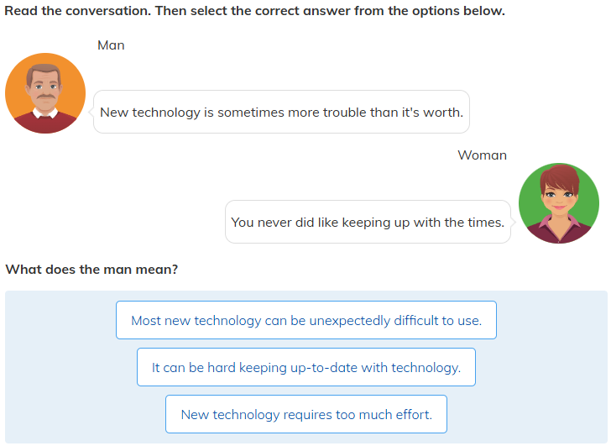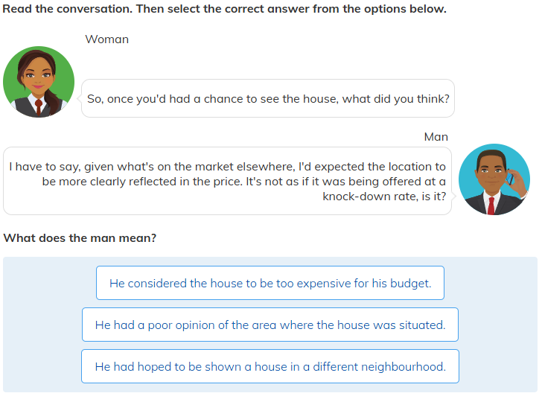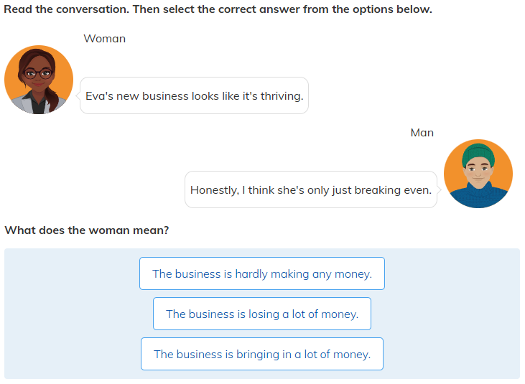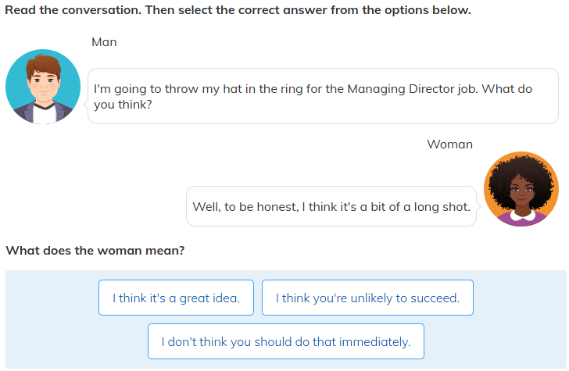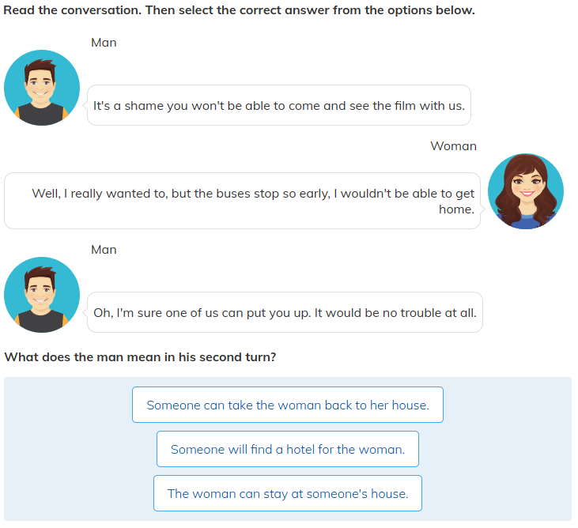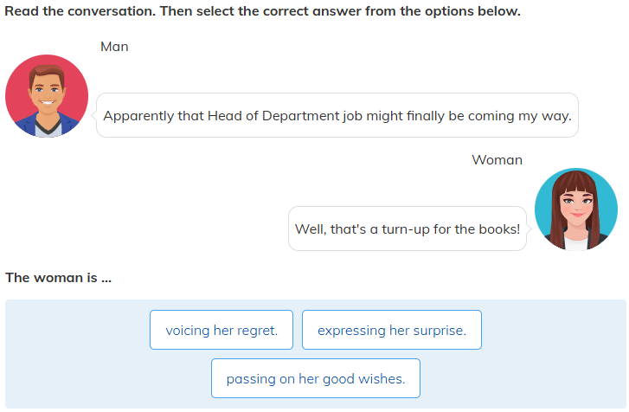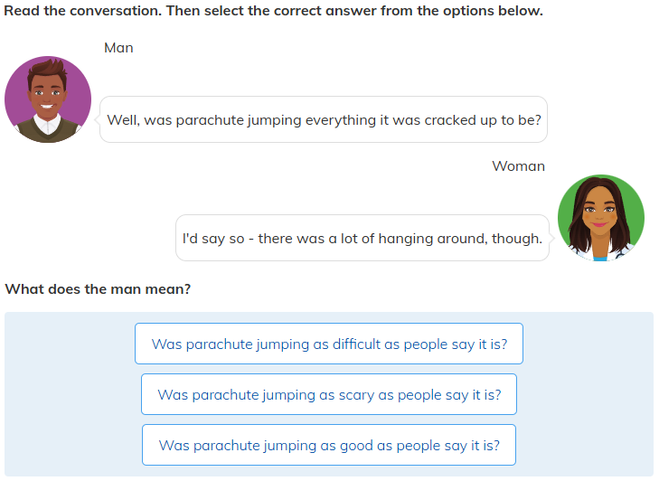

รูปภาพประกอบด้วย ข้อความ, ภาพหน้าจอ, ตัวอักษร, เอกสาร

เนื้อหาที่สร้างโดย AI อาจไม่ถูกต้อง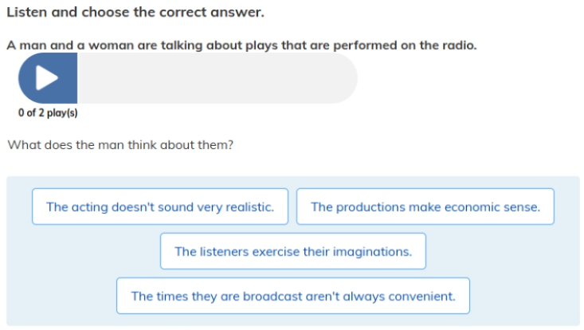รูปภาพประกอบด้วย ข้อความ, ภาพหน้าจอ, ตัวอักษร

เนื้อหาที่สร้างโดย AI อาจไม่ถูกต้องรูปภาพประกอบด้วย ข้อความ, ภาพหน้าจอ, ตัวอักษร

เนื้อหาที่สร้างโดย AI อาจไม่ถูกต้อง

**do**

**the**

**through**

**made**

**come**

**having**

**for**

รูปภาพประกอบด้วย ข้อความ, ภาพหน้าจอ, ตัวอักษร

เนื้อหาที่สร้างโดย AI อาจไม่ถูกต้องรูปภาพประกอบด้วย ข้อความ, ภาพหน้าจอ, ตัวอักษร

เนื้อหาที่สร้างโดย AI อาจไม่ถูกต้องรูปภาพประกอบด้วย ข้อความ, ภาพหน้าจอ, ตัวอักษร

เนื้อหาที่สร้างโดย AI อาจไม่ถูกต้องรูปภาพประกอบด้วย ข้อความ, ภาพหน้าจอ, ตัวอักษร

เนื้อหาที่สร้างโดย AI อาจไม่ถูกต้อง

รูปภาพประกอบด้วย ข้อความ, ภาพหน้าจอ, ตัวอักษร

เนื้อหาที่สร้างโดย AI อาจไม่ถูกต้องรูปภาพประกอบด้วย ข้อความ, ภาพหน้าจอ, ตัวอักษร

เนื้อหาที่สร้างโดย AI อาจไม่ถูกต้องรูปภาพประกอบด้วย ข้อความ, ภาพหน้าจอ, ตัวอักษร

เนื้อหาที่สร้างโดย AI อาจไม่ถูกต้องรูปภาพประกอบด้วย ข้อความ, ภาพหน้าจอ, ตัวอักษร

เนื้อหาที่สร้างโดย AI อาจไม่ถูกต้อง

รูปภาพประกอบด้วย ข้อความ, ภาพหน้าจอ, ตัวอักษร

เนื้อหาที่สร้างโดย AI อาจไม่ถูกต้องรูปภาพประกอบด้วย ข้อความ, ภาพหน้าจอ, ตัวอักษร

เนื้อหาที่สร้างโดย AI อาจไม่ถูกต้องรูปภาพประกอบด้วย ข้อความ, ภาพหน้าจอ, ตัวอักษร

เนื้อหาที่สร้างโดย AI อาจไม่ถูกต้องรูปภาพประกอบด้วย ข้อความ, ภาพหน้าจอ, ตัวอักษร

เนื้อหาที่สร้างโดย AI อาจไม่ถูกต้อง